REQUERIMENTO Nº 752/09
De Providências

“Quanto à possibilidade do conserto dos buracos existentes no asfalto da Rua Floriano Peixoto, próximo ao numeral 1512, em cima das galerias do Córrego Pacheco”.

Considerando-se que, este vereador passou pelo local e constatou os buracos com galhos dentro e sem sinalização, desta forma solicita providências quanto à possibilidade do conserto dos buracos existentes no asfalto da Rua Floriano Peixoto, próximo ao numeral 1512, em cima das galerias do Córrego Pacheco (fotos anexas).

Considerando-se que, no domingo dia 29 de março de 2009, por volta das 20h00, este vereador entrou em contato com o DAE, solicitando cavalete de sinalização, o que foi atendido prontamente.

REQUEIRO à Mesa, na forma regimental, depois de ouvido o Plenário, oficiar ao Senhor Prefeito Municipal, solicitando-lhe providências junto ao setor competente, quanto à possibilidade do conserto dos buracos existentes no asfalto da Rua Floriano Peixoto, próximo ao numeral 1512, em cima das galerias do Córrego Pacheco.

Plenário “Dr. Tancredo Neves”, em 30 de março de 2009.

José Luis Fornasari
“Joi Fornasari”
-Vereador-

REQUERIMENTO Nº 752/09
De Providências

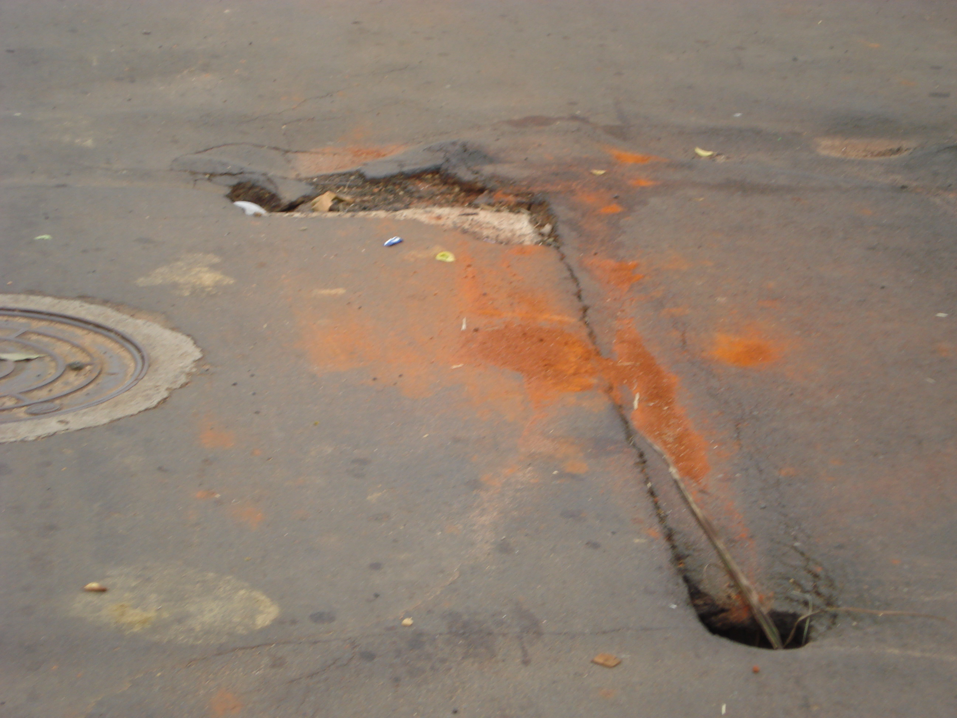 | 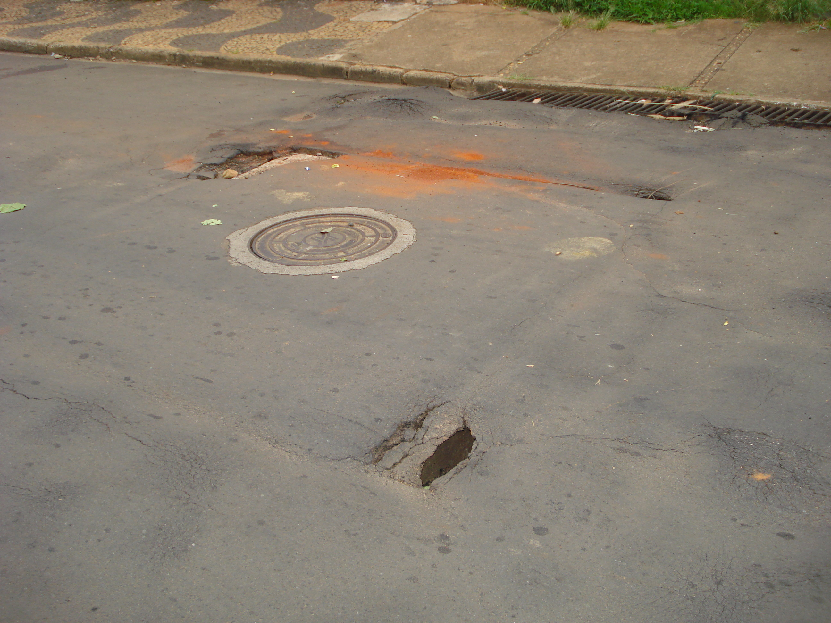
“Quanto à possibilidade do conserto dos buracos existentes no asfalto da Rua Floriano Peixoto, próximo ao numeral 1512, em cima das galerias do Córrego Pacheco”.
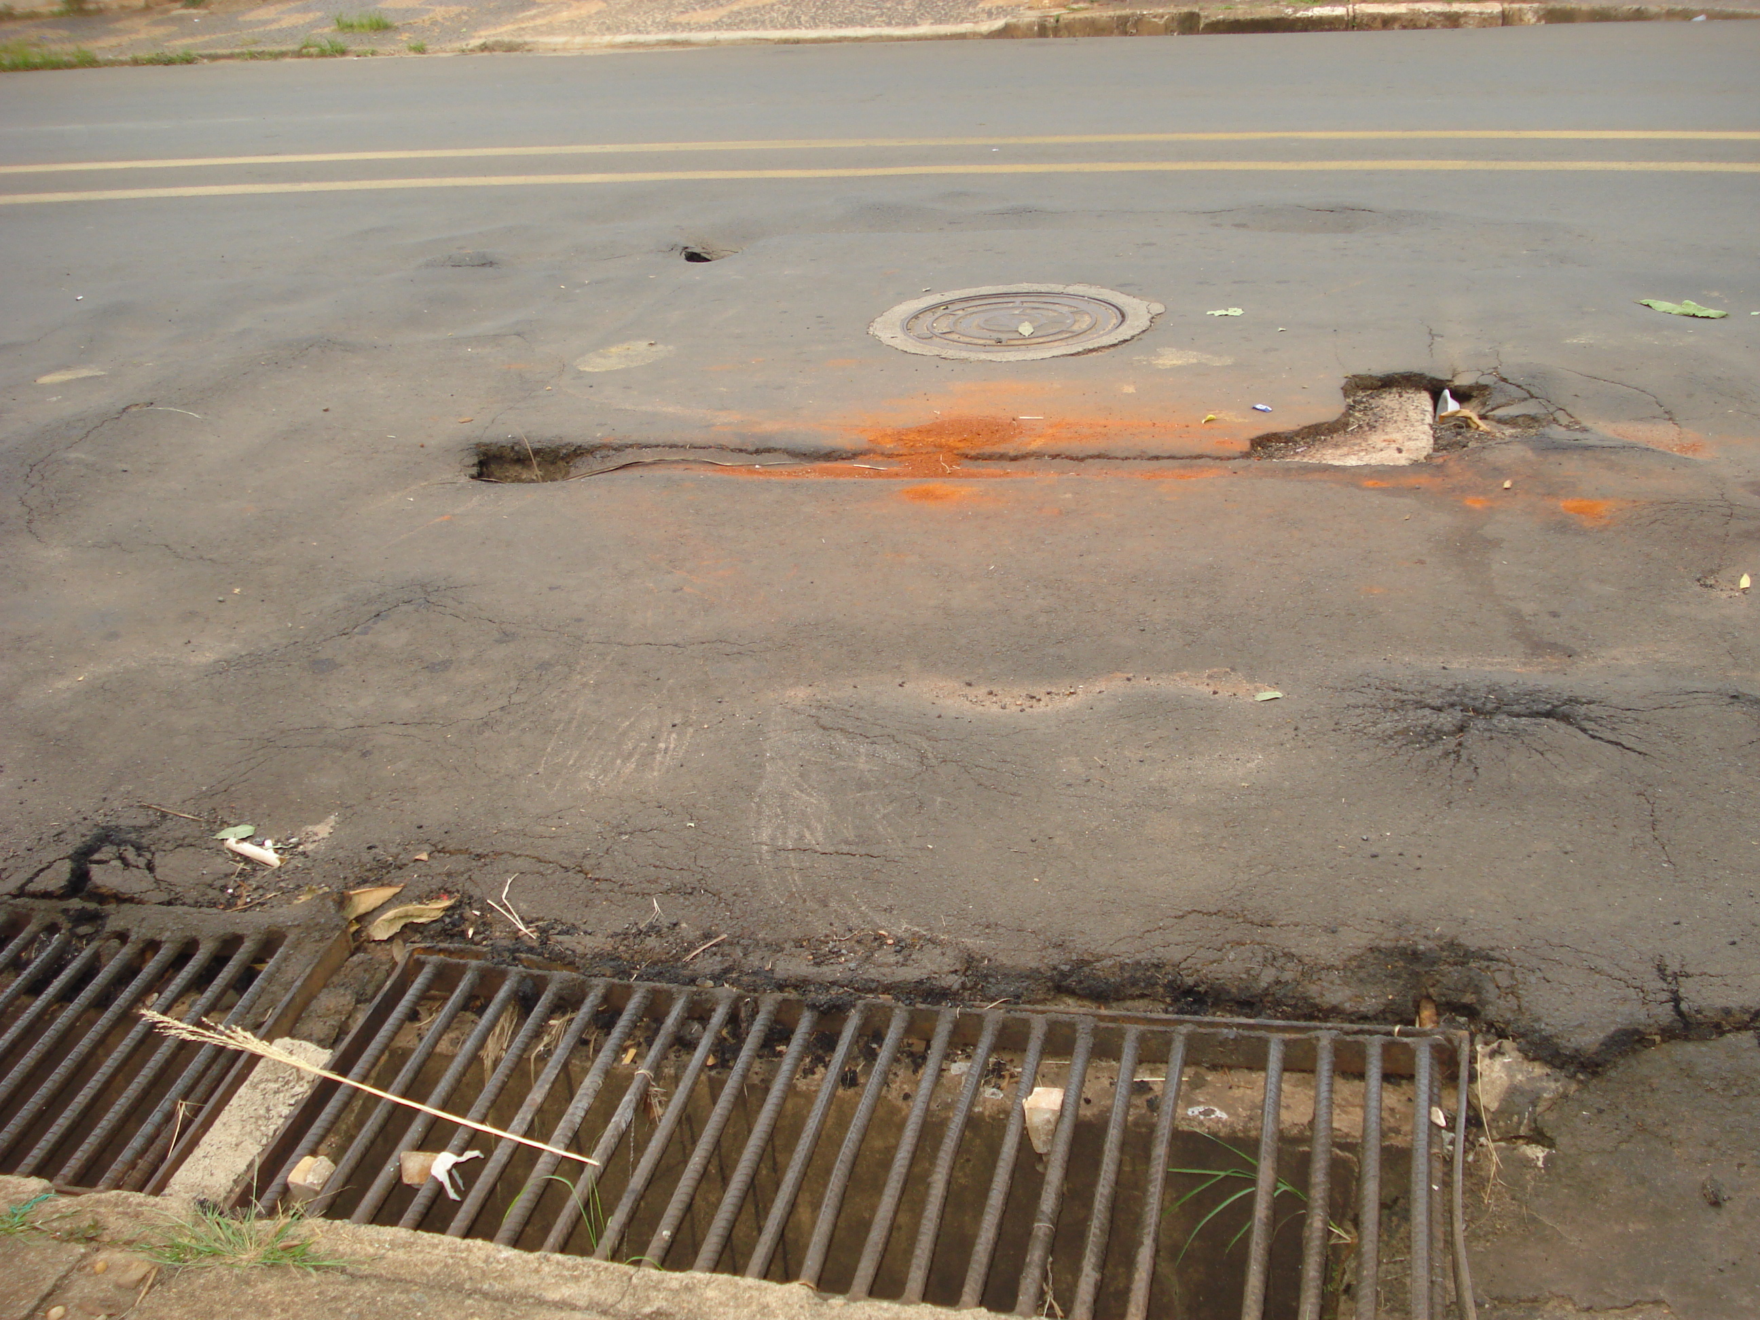 | 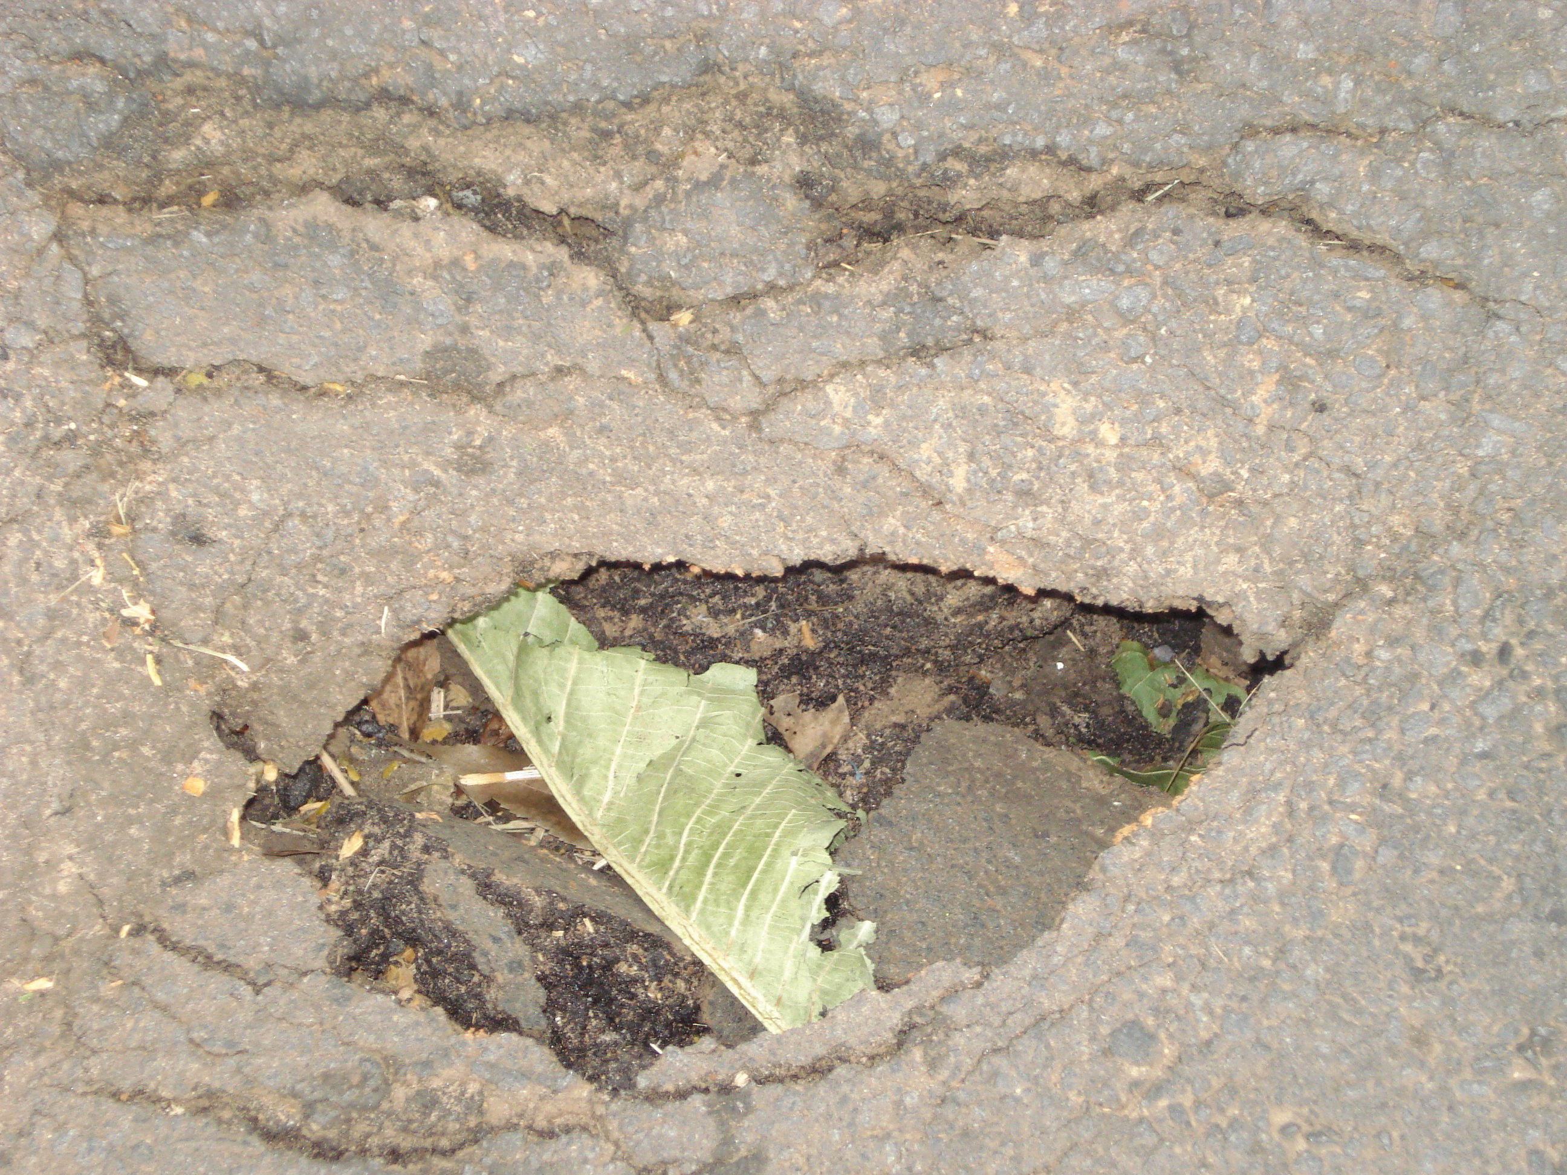

30/3/2009

